REPUBLIKA HRVATSKA I SUSJEDNE ZEMLJE

Naša domovina Republika Hrvatska graniči sa šest država.
Granice mogu biti prirodne i dogovorene (umjetne).
Prirodne granice su najčešće rijeke i planine.
Npr. granica RH sa BIH je rijeka Sava.
Ako putujemo izvan Republike Hrvatske, moramo prijeći granicu. Na tom prijelazu policija i carinici nas pregledavaju.
Jedan od graničnih prijelaza (mjesto gdje se prelazi granica) je naš Tovarnik.
Na graničnom prijelazu Tovarnik prelazite u susjednu zemlju, Srbiju.
Važno je da znate s kojim sve državama graniči naša Hrvatska.
To su:
ITALIJA
SLOVENIJA
MAĐARSKA
SRBIJA
BOSNA I HERCEGOVINA
CRNA GORA

Pogledajte sliku dolje, a zatim riješite u udžbeniku na 141. stranici 1. zadatak.
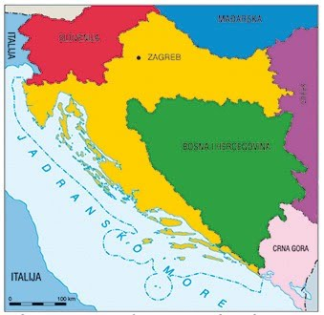

MAĐARSKA
HRVATSKA
SRBIJA
CRNA GORA
BOSNA I HERCEGOVINA
ITALIJA
SLOVENIJA

U bilježnicu zapišite:
REPUBLIKA HRVATSKA I SUSJEDNE ZEMLJE
Naša domovina Republika Hrvatska graniči sa šest država.
To su:
ITALIJA
SLOVENIJA
MAĐARSKA
SRBIJA
BOSNA I HERCEGOVINA
CRNA GORA

MJESTO NA KOJEM PRELAZIMO IZ JEDNE DRŽAVE U DRUGU ZOVE SE GRANIČNI PRIJELAZ.
U TOVARNIKU SE NALAZI GRANIČNI PRIJELAZ HRVATSKE SA SRBIJOM.

